Neue Forschungsergebnisse zu Fibromyalgie:

Bad Füssinger Thermalwasser als Therapie-Chance
für unerklärliche Muskelschmerzen

Bad Füssing – Mehr als drei Millionen Deutsche leiden unter Fibromyalgie und den damit verbundenen oft unerträglichen Schmerzen. Wie eine wissenschaftlich begleitete Fallstudie nun zeigte, kann das Zusammenspiel aus dem Bad Füssinger Thermalwasser und einem umfassenden Bewegungs- und Entspannungsprogramm Fibromyalgie-Patienten helfen, ein Leben mit weniger Schmerzen zu führen.

Das ist das Ergebnis eines umfassenden Fallberichts, dessen Resultate der Fibromyalgie Verein Bayern e.V. und die Vereinigung Selbständiger Physiotherapeuten Bad Füssing jetzt vorstellten. Mehr als drei Viertel der teilnehmenden Probanden berichteten im Anschluss an die dreiwöchige Thermalwasser-Therapie von einer deutlichen Verbesserung ihrer Schmerzsymptomatik.

„Die Teilnehmer fühlten sich wieder fitter, beweglicher, körperlich und geistig belastbarer“, sagt Professor Dr. Wolfgang Beyer, Leiter des örtlichen Instituts zur Erforschung von Behandlungsverfahren mit natürlichen Heilmitteln. Die Patienten erhielten mit dieser Art der Therapie die Chance, den Kreislauf ihrer „Schmerz-Odyssee“ zu durchbrechen, betonte auch Dr. Tobias Albrecht. Der Mediziner begleitete das von der Vereinigung Selbständiger Physiotherapeuten Bad Füssing, dem Fibromyalgie Verein Bayern und der Gemeinde Bad Füssing initiierte Forschungsprojekt.

Gesundheitsminister Holetschek: Neue Hoffnung für viele Betroffene
„Bayerns Kur- und Heilbäder bieten eine hervorragende medizinische Qualität. Davon profitieren zahlreiche Patientinnen und Patienten bei Vorsorge- und Rehabilitationsangeboten. Als gutes Beispiel dafür erscheint die Fibromyalgie-Kompaktkur in Bad Füssing: Die aktuellen Erkenntnisse aus dem Bad Füssinger Projekt zu ihrer Wirksamkeit geben vielen Betroffenen Hoffnung bei der schwierigen schmerzlindernden Behandlung unerklärlicher Muskelschmerzen“, sagt auch Bayerns Gesundheitsminister Klaus Holetschek. Fibromyalgie ist die Diagnose für chronische Schmerzen, die ohne erkennbare Ursache in den Muskeln aller Körperregionen auftreten. Es handelt sich oft um unerträgliche Beschwerden, mal stärker, mal schwächer, wechselnd nach Tageszeit und Wetter und sie werden durch Stress intensiviert.

Verzahntes Behandlungskonzept als Basis für den Erfolg
Bereits seit einigen Jahren steht die Entwicklung möglicher Therapie-Konzepte für Betroffene in Bad Füssing im Fokus: Therapiebausteine sind dabei unter anderem Beweglichkeitsoptimierung, Entspannungstherapie, die systematische Lockerung des faszialen Bindegewebes durch gezielte Physiotherapie sowie regelmäßige Gruppentherapie im Bad Füssinger Heilwasser mit seinen speziellen Wirkstoffen. „Wir wollen durch die Fibromyalgie-Kompaktkur den Kreislauf der permanenten Schmerzbelastung bei den Betroffenen durchbrechen, der oft auch von Depressionen und Angstzuständen begleitet wird“, sagt Stefan Speiser, Vorsitzender der Vereinigung Selbständiger Physiotherapeuten Bad Füssing, der das Therapieprogramm federführend mitentwickelt hat.

Im Rahmen des jetzt abgeschlossenen Forschungsprojekts haben die Initiatoren nun erstmals im großen Stil Erkenntnisse über die nachweislich positiven Effekte der so nur in Bad Füssing angebotenen Therapie gesammelt. Eine Gruppe an Teilnehmern erhielt dabei über drei Wochen jeweils vier Thermal-Bewegungsbäder wöchentlich in der Bad Füssinger Europa Therme. Eine Kontrollgruppe, die während der Dauer der Studie keine Thermalwasser- und sonstigen Wasseranwendungen nutzte, war ebenfalls Teil des Projekts. So stellten die Initiatoren eine Vergleichbarkeit der Ergebnisse sicher. Und die sind eindeutig: 77 Prozent der Thermalwassergruppe, die in den Genuss der Bäder in Bad Füssing kam, sagten im Anschluss, sie hätten deutlich weniger Schmerzen; keiner klagte über mehr Beschwerden.

Begleitsymptome besserten sich deutlich
Auch die typischen Begleitsymptome einer Fibromyalgie-Erkrankung besserten sich im Vergleich zur Kontrollgruppe deutlich: Mehr als zwei Drittel derjenigen, die regelmäßig im Bad Füssinger Thermalwasser badeten, konnten besser einschlafen, erholsamer schlafen und fühlten sich tagsüber weniger erschöpft.

Gestärkt zurück in den Alltag
„Die Fibromyalgie-Kompaktkur als Impuls mit regelmäßigen Bad Füssinger Thermalwasseranwendungen ist für Patienten mit Fibromyalgie eine sinnvolle und wichtige Therapie“, sagt Stefan Duschl, stellvertretender Vorsitzender des Fibromyalgie Vereins Bayern. Er erklärt den Erfolg so: Die wertvollen Wirkstoffe und die Wärme des einzigartigen Bad Füssinger Heilwassers in Kombination mit den verschiedenen Bewegungsabläufen in den unterschiedlichen Becken der Bad Füssinger Therme aktivieren die Selbstheilungskräfte im Körper. Die Kombination Heilwasser und Bewegung trägt zudem dazu bei, die Nervenzellen des Gehirns anzuregen. Das Fazit: „Reduzieren sich Schmerz und Stress, verbessern sich die Beschwerden der Begleitsymptome und die Schlafqualität nimmt zu. So können die Fibromyalgie-Patienten ihren Alltag besser bewältigen und sind wieder mehr ins soziale Leben integriert“, betont auch Professor Beyer.

Die Bad Füssinger Fibromyalgie-Kompaktkur – einzigartig in Deutschland
Bereits seit 2019 gibt es eine von der Vereinigung Selbständiger Physiotherapeuten entwickelte, spezielle Fibromyalgie-Kur in Bad Füssing. Seit November 2021 ist diese Fibromyalgie-Kur jetzt auch zusätzlich als „Bad Füssinger Fibromyalgie-Kompaktkur“ bei allen gesetzlichen Krankenkassen gelistet. „Diese Leistung steht jedem Fibromyalgie-Patienten als Pflichtleistung der gesetzlichen Krankenkassen zur Verfügung und Versicherte können sie grundsätzlich alle drei Jahre in Anspruch nehmen“, sagt Daniela Leipelt, die Bad Füssinger Kur- und Tourismusmanagerin. Jeder Patient und jede Patientin könne den Antrag auf eine „Bad Füssinger Fibromyalgie-Kompaktkur“ über den behandelnden Arzt bei der Krankenkasse stellen.

Auch der Bad Füssinger Bürgermeister und stellvertretende Vorsitzende des Bayerischen Heilbäder-Verbandes Tobias Kurz unterstreicht: „Weil eben jeder Betroffene die Krankheit und ihre Schmerzausbildung anders erlebt, wird jede Kur individuell auf den einzelnen Betroffenen zugeschnitten.“ Dafür stünde eine Reihe von Fachärzten und speziell ausgebildeten Therapeuten in Bad Füssing bereit, um eine persönlich abgestimmte Behandlung zu sichern. Damit zähle Bad Füssing zu den führenden Kurorten in Deutschland, die sich auf schmerzmindernde Therapieangebote für dieses spezielle Krankheitsbild ausgerichtet haben.

Nähere Informationen erhalten Interessenten über die Geschäftsstelle der Vereinigung Selbständiger Physiotherapeuten e.V., Tel. 08531/12848 (Mo. – Do. 8.30 – 12 Uhr), vspev@t-online.de oder www.fibromyalgie-kur.de.

Für Auskünfte zu Kuren und Gesundheitsangeboten in Bad Füssing steht das Gesundheit ServiceCenter als zentrale Anlaufstelle zur Verfügung, Tel.: 08531/975-511, gesundheit@badfuessing.de.

77 Prozent der Thermalwassergruppe, die in den Genuss der Bäder in Bad Füssing kam, sagten im Anschluss, sie hätten deutlich weniger Schmerzen; keiner klagte über mehr Beschwerden. Foto: Kur- & GästeService Bad Füssing

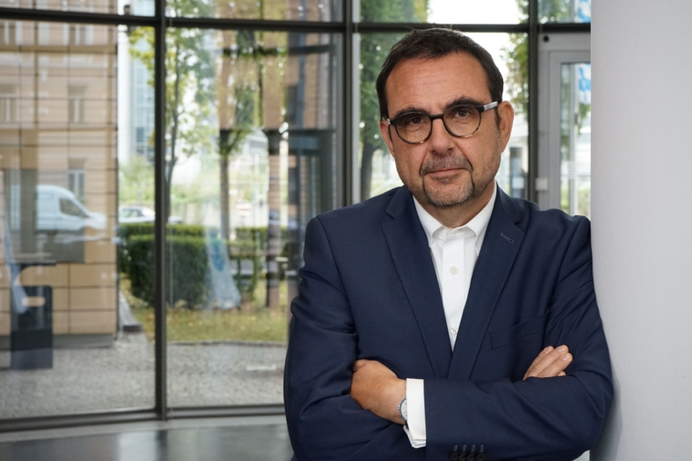
„Bayerns Kur- und Heilbäder bieten eine hervorragende medizinische Qualität. Davon profitieren zahlreiche Patientinnen und Patienten bei Vorsorge- und Rehabilitationsangeboten. Als gutes Beispiel dafür erscheint die Fibromyalgie-Kompaktkur in Bad Füssing: Die aktuellen Erkenntnisse aus dem Bad Füssinger Projekt zu ihrer Wirksamkeit geben vielen Betroffenen Hoffnung bei der schwierigen schmerzlindernden Behandlung unerklärlicher Muskelschmerzen“, sagt auch Bayerns Gesundheitsminister Klaus Holetschek. Foto: Bayerisches Staatsministerium für Gesundheit und Pflege

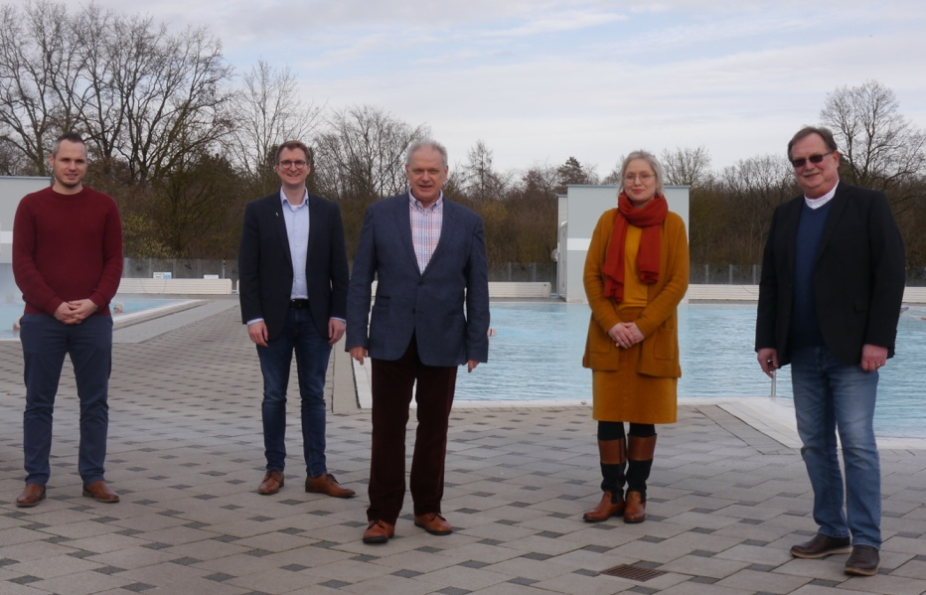
Daniel Karras (stv. Werkleiter Europa Therme), Tobias Kurz (Erster Bürgermeister Bad Füssing), Stefan Duschl (Fibromyalgie Verein Bayern), Daniela Leipelt (Kur- und Tourismusmanagerin Bad Füssing), Stefan Speiser (Vereinigung Selbständiger Physiotherapeuten) (v.li.) initiierten das Forschungsprojekt. Foto: Kur- & GästeService Bad Füssing

Hinweis für die Redaktion:
Diese Fotos sowie weitere Pressetexte und attraktive Pressebilder aus und über Bad Füssing zum kostenfreien Download und zur honorarfreien Nutzung in Druckqualität im Internet unter: http://badfuessing.newswork.de

